ИНСТРУКЦИЯ

ПОДАЧА ЗАЯВЛЕНИЯ В ДГУ для вступления в договор аренды земли

1. Зайдите на сайт <https://www.mos.ru/>, справа сверху будет вход в личный кабинет:

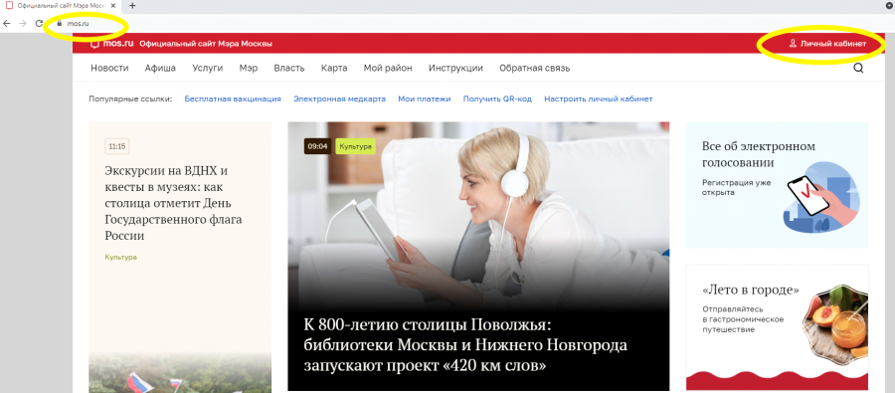

2. Зайдите в пункт меню "Власть" - "Органы власти":

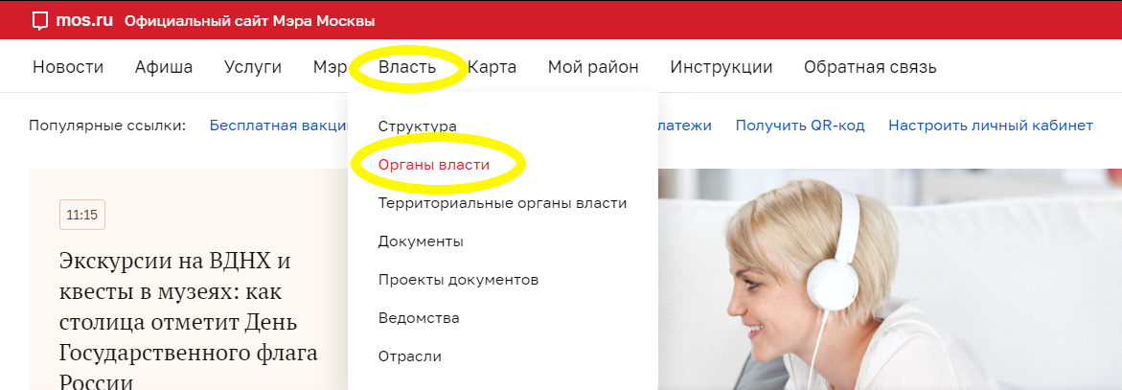

3. Выберите в списке "Департамент городского имущества города Москвы":

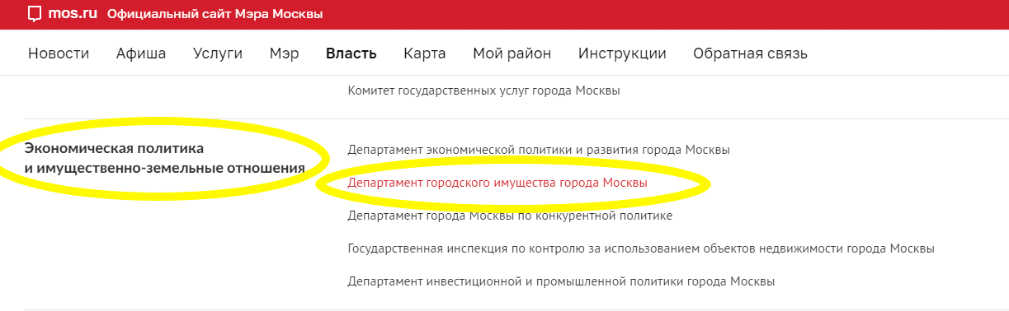

4. Слева в меню выберите "Услуги":

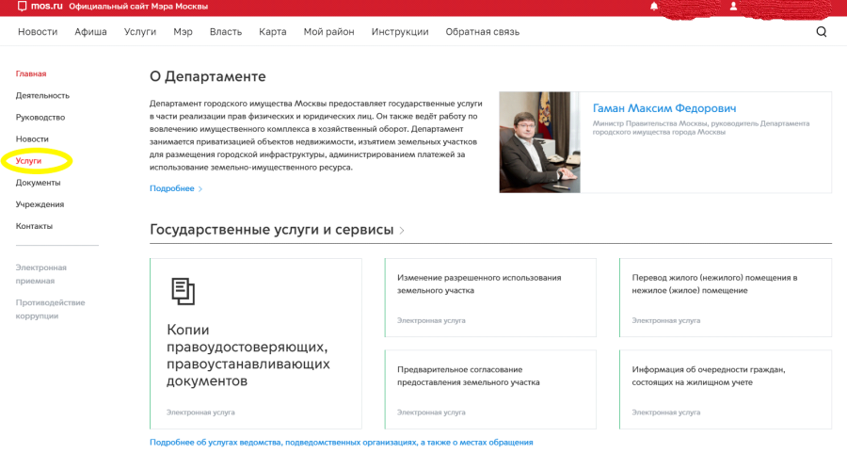

5. Выберите в списке услуг "Предоставление земельных участков в аренду правообладателям зданий, сооружений, расположенных на земельных участках":

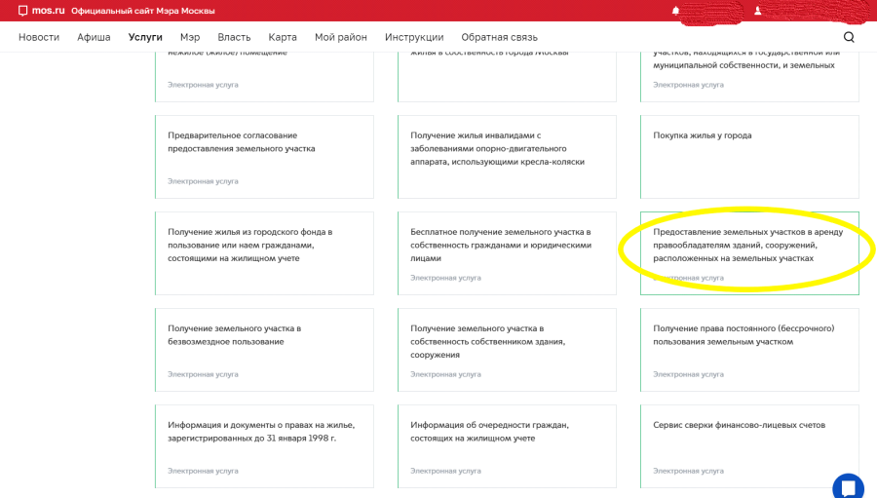

6. Щелкните справа кнопку "Получить услугу":

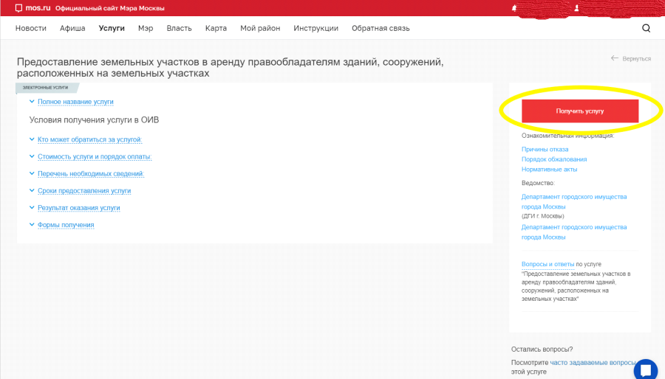

7. Заполните все поля со сведениями о Вас. Далее ниже, в разделе "Объект" на этой же странице выберите "Земельные участки" и "Предоставление земельного участка в аренду правообладателям зданий, сооружений, расположенных на земельном участке", нажмите кнопку "Продолжить" внизу:

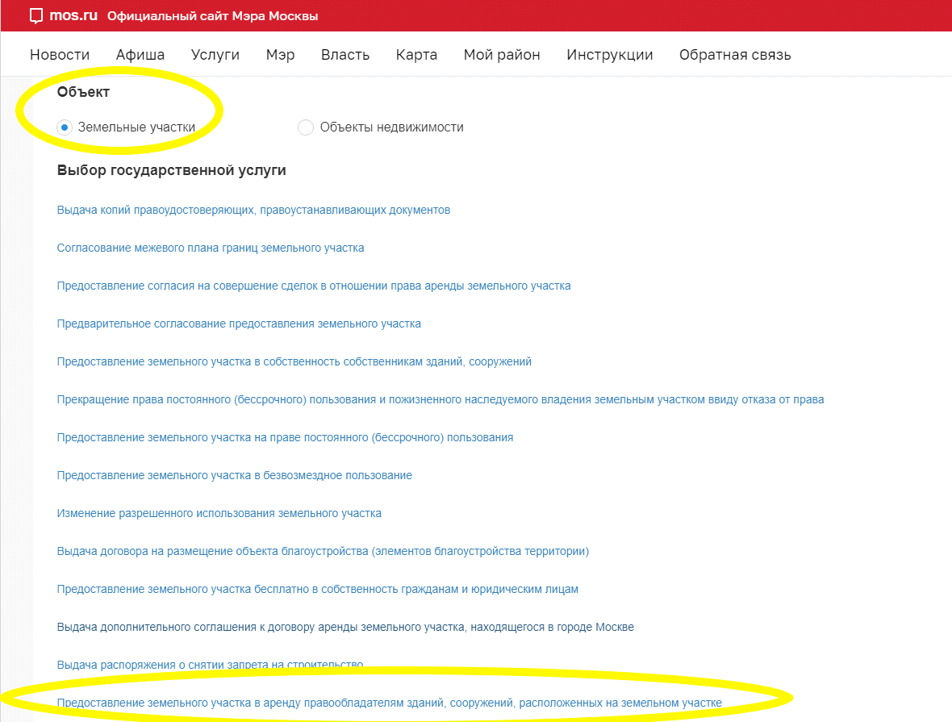

8. На шаге 2 необходимо заполнить поля о принадлежащем Вам гаражном боксе. Информацию о кадастровых номерах можно увидеть в бумажной выписке из Росреестра (если она у Вас есть) или онлайн на сайте Росреестра (<https://rosreestr.gov.ru/wps/portal/online_request>)

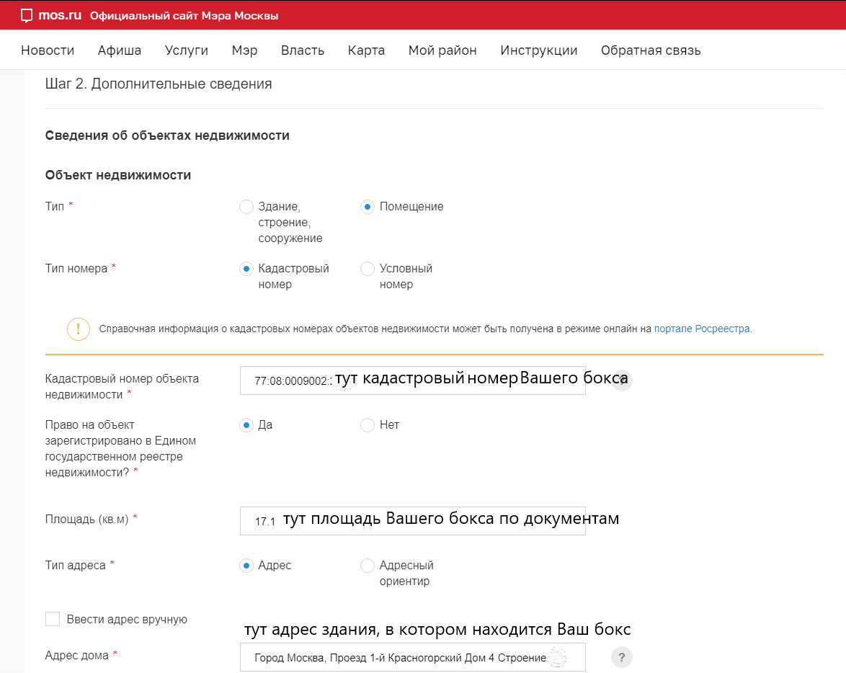

В Сведениях о земельном участке (ниже на этой же странице) необходимо указать информацию о том строении, в котором у Вас находится гаражный бокс. Информация о кадастровых номерах ЗЕМЕЛЬНЫХ УЧАСТКОВ, на которых расположены здания ГК "Гигант":

Москва, проезд. Красногорский 1-й, д. 4, строен. 1а - 77:08:0009002:3165

Москва, проезд. Красногорский 1-й, д. 4, строен. 2а - 77:08:0009002:3166

Москва, проезд. Красногорский 1-й, д. 4, строен. 3а - 77:08:0009002:3184

Москва, проезд. Красногорский 1-й, д. 4, строен. 4а - 77:08:0009002:3174

Москва, проезд. Красногорский 1-й, д. 4, строен. 5а - 77:08:0009002:1033

Москва, проезд. Красногорский 1-й, д. 4, строен. 6а - 77:08:0009002:3172

Москва, проезд. Красногорский 1-й, д. 4, строен. 7а - 77:08:0009002:1034

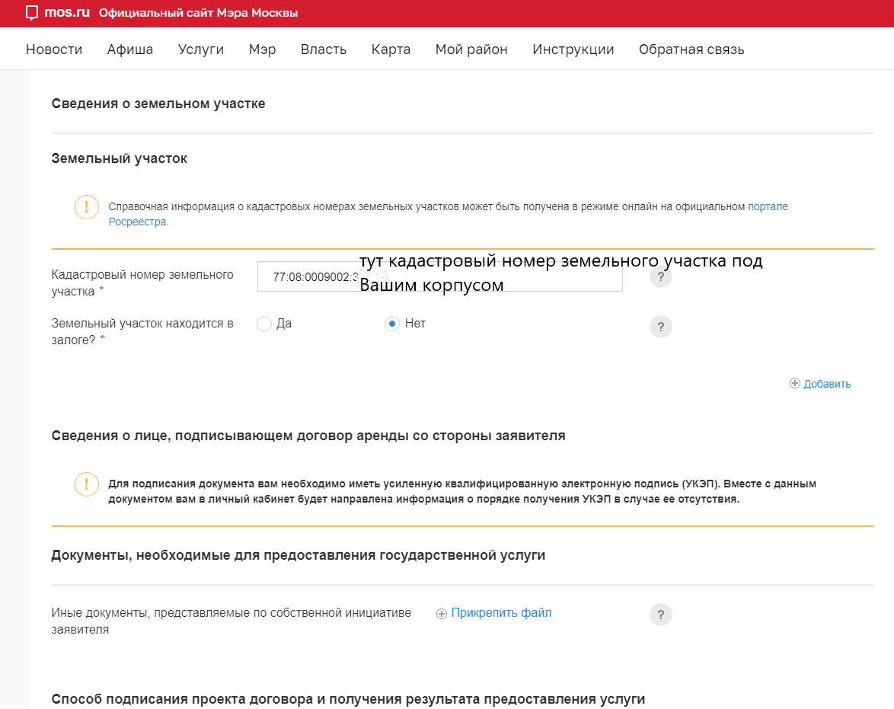

На этой же странице Вы можете прикрепить документы на Ваше усмотрение (например, свидетельство о праве на собственность или документы об имеющихся у Вас льготах). Форматы прикрепляемых файлов - .zip или .pdf, другие система не примет.

Так же здесь указано, что *для подписания документа Вам необходимо иметь усиленную квалифицированную электронную подпись (УКЭП)*. Подать данное заявление можно без подписи. В случае, если решение ДГИ по заявлению будет положительным, Вам придет уведомление от mos.ru с информацией о том, где и как Вы сможете получить цифровую подпись, чтобы подписать ею запрашиваемый договор аренды.

Далее нужно поставить галочки, что вы согласны с условиями и нажать кнопку "Отправить". Результат предоставления услуги придет в личный кабинет после рассмотрения заявления в ДГИ.

Информацию о поданном заявлении можно увидеть в Вашем личном кабинете mos.ru в разделе "Заявки".